РАДИАЦИОННАЯ ОБСТАНОВКА ПОСЛЕ ПРОВЕДЕНИЯ ИСПЫТАНИЙ СНУП-ТОПЛИВА В РЕАКТОРЕ ИГР
Мухамедиев А.К., Попов Ю.А., Прозорова И.В.
ИАЭ РГП НЯЦ РК, г. Курчатов, Казахстан
Email: mukhamediev@nnc.kz

Объектом исследования являлись макеты твэлов РУ БРЕСТ-ОД-300, продукты деления (ПД) экспериментального топлива БРЕСТ[1], продукты активации (ПА) материалов облучательного устройства, выход газообразных ПД из топлива.
Для исследования и оценки выхода ПД и ПА создана расчетная модель ОУ с помощью программы MCNP5 (рисунок 1). При создании модели учитывались все основные конструкционные особенности ОУ. МЭД ионизирующего излучения от газообразных ПД рассчитывалась с учетом их равномерного распределения в объеме помещения реакторного зала.
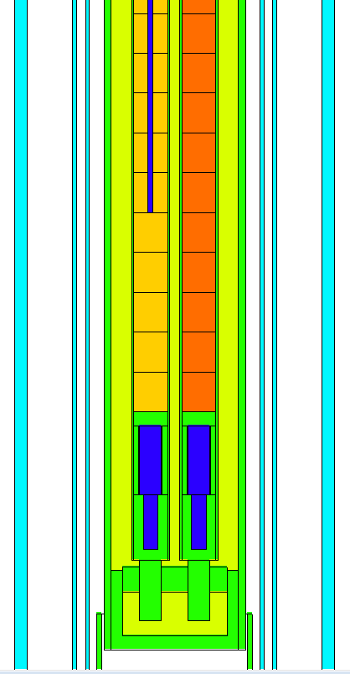
Макеты 3 твэлов – смешанное нитридное уран-плутониевое (СНУП) топливо.
В ходе эксперимента образуются продукты деления: радиоактивные осколки деления ядер U и Pu, которые формируют основной вклад в радиоактивное излучение
Конструкционные материалы ОУ.
Происходит активация материалов конструкции ОУ и образуются радионуклиды ⁵¹Cr, ⁵⁴Mn, ⁵⁶Mn, ⁵⁸Co, ⁶⁰Co и ⁵⁹Fe.
Рис. 1. Конструктивная схема ОУ
С точки зрения радиационной безопасности, ОУ является закрытым источником излучения и представляет опасность в связи с внешним облучением персонала; на пуске с максимальным разогревом может произойти выход в реакторный зал продуктов деления. В ходе исследований проведена оценка радиационной обстановки при плановом и аварийном завершении эксперимента.
Были проведены расчеты активности ПД в топливе макетов твэлов и ПА в конструкционных материал облучательного устройства (ОУ), получены количественные и качественные оценки выхода ПД и ПА в моделируемой системе.
Исследование процессов приводящих к возникновению радионуклидов позволило оценить их вклад в радиационную обстановку. Результаты исследования включены в анализ условий безопасного проведения экспериментов на реакторе ИГР.

Литература
- Исследования смешанного нитридного уран-плутониевого топлива в рамках проекта "ПРОРЫВ". Атомная энергия, т. 122, вып. 3, март 2017.

